Применение триггеров рассмотрим на конкретном примере их использования в электронном кодовом зам­ке. Замок состоит из пульта управления с пятью кнопками SB1 - SB5, электронного блока и механической части замка. В со­временной электронике триггеры, ключевые логические элементы И, ИЛИ и другие выполняются, как правило, в виде интегральных мик­росхем. На выходе логического элемента И (DD2 - DD5, DD7, DD13), появляется потенциал логической единицы только в том случае, когда на всех его входах также присутствуют эти потенциалы. Достаточно хотя бы одному из входов оказаться подключенным к точке с потенциалом логическо­го нуля, как на выходе также установится потенциал логического нуля. Логический элемент ИЛИ (DD6 и DD8) обозначен знаком «1». Логический элемент ИЛИ - НЕ (DD1 и DD12) также обо­значен знаком «1», однако на выходе этого элемента ставится кру­жок. Логика функционирования элемента ИЛИ похожа на логику работы элемента И. Здесь потенциал логического нуля устанавлива­ется на выходе только в том случае, когда на всех входах присутст­вует этот же потенциал. Достаточно хотя бы на одном из входов эле­мента ИЛИ появиться потенциалу логической единицы, как на вы­ходе также устанавливается этот потенциал. Элемент ИЛИ-НЕ от­личается от элемента ИЛИ лишь тем, что он инвертирует его выход­ное значение. Другими словами, если хотя бы на одном из входов элемента ИЛИ - НЕ присутствует логическая 1, то на выходе будет логический 0; если же на всех входах элемента ИЛИ-НЕ присутст­вует логический 0, на выходе также будет логическая 1.

Рассмотрим работу электронного кодового замка. Для того что­бы замок открылся, необходимо набрать требуемый код, т. е. по­следовательно нажать на кнопки SB1, SB2 и SB3. Если порядок будет иным или же в процессе набора кода будут нажаты кнопки SB4 или SB5, а также при одновременном нажатии двух или более кнопок (в любом их сочетании) замок не должен открываться. Нако­нец, замок должен быть защищен от случайной установки триг­геров в разрешенную кодовую комбинацию в процессе работы, а также при отключении и включении источника питания +Uп. Кнопки, устанавливаемые на лицевой панели набора кодовой ком­бинации, задействуются в некотором, заранее установленном по­рядке.

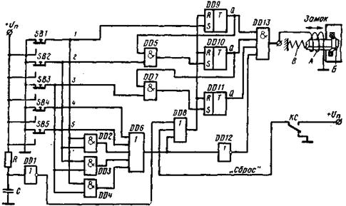

Электронный кодовый замок

При нажатии кнопки SB1 триггер DD9 по проводу 1 получает на вход S логический сигнал 1 и устанавливается в состояние 1. С его выхода Q сигнал 1 поступает на вход двухвходового элемента И DD5 и 4-х входного элемента И DD13. При нажатии кнопки SB2 логический сигнал 1 по проводу 2 поступает на вход DD5. На выходе DD5 также появляется логический сигнал 1, который посту­пает на вход S триггера DD10 и перебрасывает его в состояние 1. Таким образом, триггер DD9 «запоминает» событие, заключающееся в нажатии кнопки SB1 и «разрешает» передачу логического сигнала 1 к триггеру DD10 при нажатии кнопки SB2. Триггер DD10 «запо­минает» это нажатие, подготавливает элемент И DD7 к восприятию нажатия кнопки SB3 и устанавливает на входе элемента DD13 ло­гическую единицу. При нажатии кнопки SB3 на выход DD7 но про­воду 3 проходит сигнал 1 и перебрасывает триггер DD11 по входу S также в состояние 1. Этот сигнал поступает на вход элемента DD13. Схема построена таким образом, что при правильном наборе кодовой комбинации на выходе DD6 присутствует логический нуль, а на вы­ходе инвертора DD12 — логическая единица, которая нормально подается на вход DD13. Отсюда следует, что при последовательном нажатии кнопок SB1 - SB3 клапан DD13 (так часто называют эти элементы) откроется и подаст высокий потенциал логической единицы на катушку электромагнита А механической части замка. Электромагнит притянет засов Б, который отожмет пружину В, что приведет к открытию замка. После открытия и последующего за­крытия двери, на которой смонтирован замок, или срабатывания ка­кого-либо дополнительного механизма, не показанных на рис. 63, контакт сброса КС кратковременно переключится в верхнее положе­ние и по проводу «Сброс» подаст логический сигнал 1 на средний вход DD8, который с его выхода поступает на все входы R тригге­ров DD9 — DD11. Триггеры возвращаются в исходное нулевое со­стояние, клапан DD13 закрывается, что приводит к обесточиванию катушки А электромагнита. Пружина В отжимает засов Б на прежнее место, замок автоматически закрывается, а схема оказывается подготовленной к следующему циклу работы.

Цепочка R-C и инвертор DD1 принудительно устанавливают триггеры DD9 — DD11 в нулевое состояние при включении пита­ния и препятствуют случайной установке этих триггеров в состоя­ние 1. Элементы DD2 — DD4 совместно с элементами DD6, DD8 и DD12 сбрасывают уже набранную часть кодовой комбинации при неправильной последовательности нажатия кнопок или их одновре­менном использовании. При этом триггеры DD9 — DD11 переклю­чаются в состояние 0 и запирают клапан DD13.

На практике электронную часть кодового замка усложняют вве­дением большего числа кнопок, позволяющих усложнить код (сде­лать его, например, пятизначным). Иногда замок дополняют одновибратором, который при нажатии первой кнопки включает пита­ние электронной части на строго определенное время. Если за это время замок открыт не будет, схема сбрасывается в исходное сос­тояние, и набор нужно начинать сначала.

Название схемы «электронный кодовый замок» условно, так как фактическое назначение схемы заключается в расшифровке задан­ной кодовой комбинации. Схема воспринимает только эту комби­нацию входных воздействий, все прочие она бракует.

**Триггер Шмитта**

При передаче цифровых сигналов по линии связи из-за ограниченной полосы пропускания происходит затягивание фронтов импульсов, что может сделать их непригодными для нормального восприятия логическими элементами. С целью улучшения формы импульсов широко используются специальные формирователи – триггеры Шмитта. В них вводится положительная обратная связь, за счет которой такой элемент обладает гистерезисом – зоной нечувствительности.

На рис.1,а приведена типовая переходная характеристика триггера Шмитта, на которой показаны границы зоны нечувствительности – пороговые напряжения *U*П1 и *U*П2. На этом же рисунке приведен график, объясняющий восстановление формы сигнала.

Когда входной сигнал в момент времени http://www.studfiles.ru/html/2706/277/html_BhsbSXufBW.81w3/img-RKptpf.pngстанет*U*вх(*t*1)≥*U*П1 триггер переключится из 1(http://www.studfiles.ru/html/2706/277/html_BhsbSXufBW.81w3/img-BhwFbx.png) в 0(http://www.studfiles.ru/html/2706/277/html_BhsbSXufBW.81w3/img-bxmiyC.png). Обратное переключение произойдет при*U*вх(*t*2)≥*U*П2.

Обозначение триггера Шмита на схемах приведено на рис. 1,б.

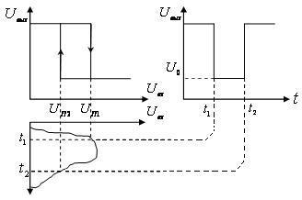

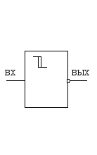

Рис. 1. Триггер Шмитта:

а– переходные характеристики триггера Шмитта; б– условное изображение

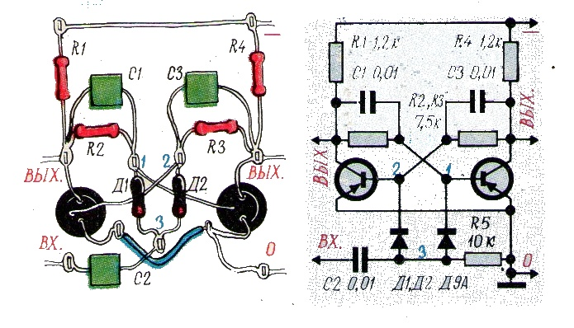

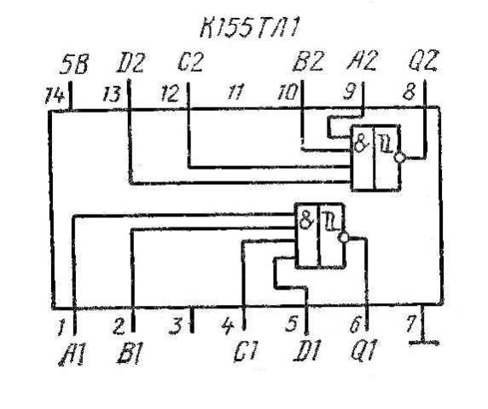

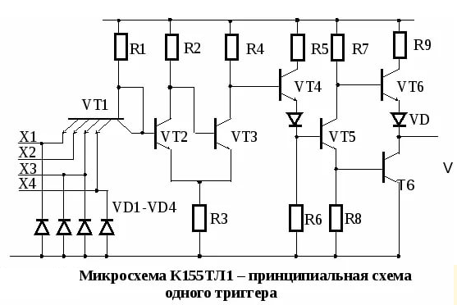

Зарубежным аналогом микросхем К155ТЛ1, КМ155ТЛ1 является микросхема [7413](http://www.microshemca.ru/7413), SN7413N

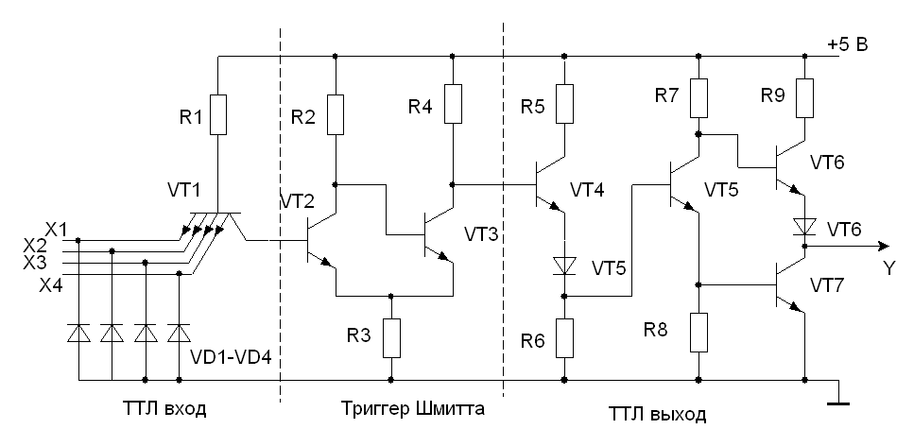

Зарубежным аналогом микросхемы К155ТЛ2 являются микросхемы [7414](http://www.microshemca.ru/7414), SN7414N

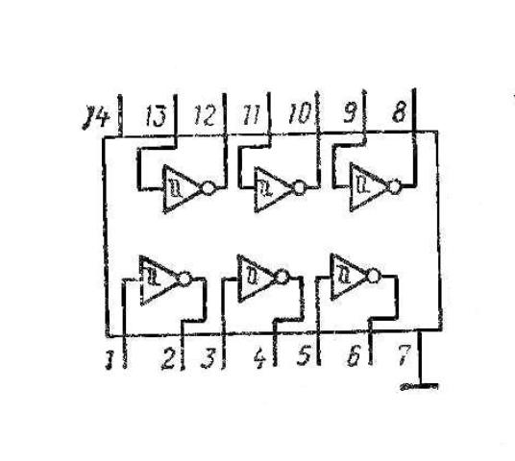

Зарубежным аналогом микросхемы К155ТЛ3 являются микросхемы [74132](http://www.microshemca.ru/74132), SN74132N.

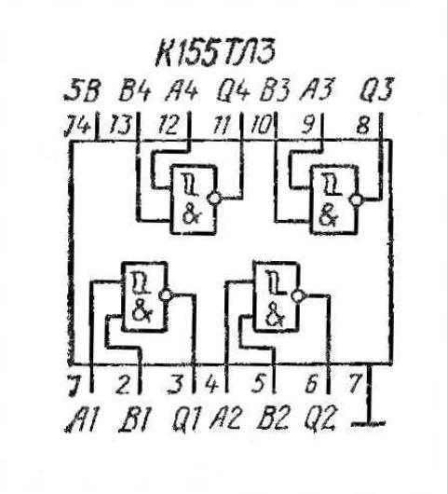

**Применение триггера Шмитта**

Наиболее часто триггер Шмита применяют в качестве **формирователя сигнала начального сброса** и установки при включении питания схемы. Такой сигнал необходим для приведения в исходное состояние микросхем имеющих внутреннюю память (регистры счётчики, микроконтроллеры). Схема такого формирователя приведена ниже

[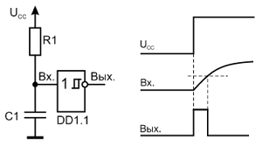](http://www.electronicsblog.ru/wp-content/uploads/%D0%A1%D0%B1%D1%80%D0%BE%D1%81-%D0%B8-%D1%83%D1%81%D1%82%D0%B0%D0%BD%D0%BE%D0%B2%D0%BA%D0%B0.png)  
Схема формирователя импульса начального сброса и установки

Опишем работу данной схемы. Для формирования сигнала сброса и установки используется простая RC-цепочка. Напряжение на конденсаторе нарастает медленно и в результате на выходе триггера формируется положительный импульс.

Второе частое применение триггеров Шмита – это **построение генераторов импульсов**. В отличие от простых инверторов схема генераторов на триггере Шмита получается проще, так как используется всего один элемент, один конденсатор и один резистор, а использование двухвходового триггера Шмита позволяет реализовать управляемый генератор, когда на управляющий вход поступает лог. 1 генерация идёт, когда лог. 0 – отсутствует.

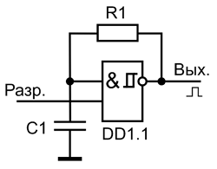  
Схема управляемого генератора на триггере Шмитта.

И наконец, последнее применение триггера Шмитта, которое мы здесь рассмотри, состоит в подавлении так называемого **дребезга контактов**. Дребезг контактов состоит в том, что при замыкании и размыкании любого механического контакта формируются несколько паразитных коротких импульсов, которые могут нарушить работу цифровой схемы. **Триггер Шмитта с RC-цепочкой** на входе позволяет устранить эффект дребезга контактов, данная схема изображена ниже.

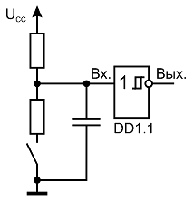  
Схема подавления дребезга контактов на триггере Шмитта

Данная схема работает следующим образом, конденсатор заряжается довольно медленно, в результате чего короткие импульсы подавляются и не проходят на выход триггера Шмитта. Номинал верхнего резистора должен быть в 6 – 7 раз больше нижнего. Сопротивления выбираются порядка сотен Ом – единиц кОм. А ёмкость конденсатора зависит от того, какова продолжительность дребезга контактов.

Практическая работа

Собрать схему по рисунку 1в программе EWB работу классической схемы триггера Шмитта на двух транзисторах (VT1и VT2) с эмиттерными связями .

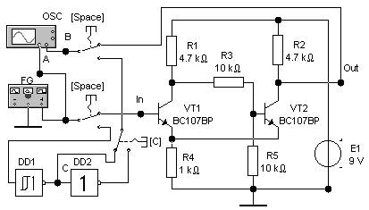

Классическая схема триггера Шмитта

Входной сигнал от функционального генератора FG подается на вход In (база VT1) и канал А осциллоскопа OSC, а выходной снимается с вывода Out (коллектор VT2) и подается на канал В.

Для снятия передаточной характеристики триггера выставим режим генерирования сигналов треугольной формы, с параметрами показанными на рисунке.

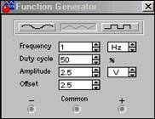

Для того, чтобы получить зависимость выходного напряжения от входного, на осциллоскопе выберем режим развертки типа В/A.

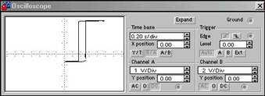

Выбор режима развертки B/A

Поскольку далее для сравнения будет выполняться моделирование ТШ на типовых базовых логических элементах(DD1 и DD2), то схема предусматривает коммутацию приборов ключами [Space] и [C]. В данном же случае ключи [Space] должны находиться в верхнем положении, а ключ [C] – в любом. Включив моделирование, получим на экране характерную петлю гистерезиса .

Характерный гистерезис – отставание величины выходного напряжения от входного. Если частоту следования импульсов уменьшить в десять раз (для этого надо воспользоваться установочными кнопками в окошке Frequency функционального генератора), то можно визуально пронаблюдать, как по мере роста напряжения вычерчивается вся кривая, проходя фигуру против часовой стрелки. Такой своеобразный вид передаточной функции триггера обусловлен его переключением под действием входного напряжения, регулируемого двумя обратными связями: положительной ОС со второго каскада на первый за счет общего резистора R4 и отрицательной ОС по току через этот же резистор, когда открыт транзистор VT1.

Переключите генератор на режим синусоидальных колебаний, а осциллоскоп на развертку сигналов во времени (Y/T), получите синусоидальные колебания на входе, которые превращаются в синфазные (по основной гармонике) прямоугольные колебания на выходе триггера , поскольку в данном случае реализован неинвертирующий триггер Шмитта.

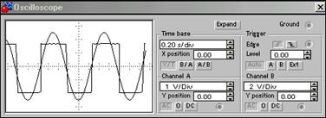

Вид колебаний на входе и выходе триггера

В комплекте базовых логических элементов программы EWB имеется инвертирующий триггер Шмитта (см. компонент DD1 на схеме ). Для снятия передаточной характеристики этого триггера надо перевести переключатели [Space] в нижнее, а ключ [C] – в левое положение. Установив режим развертки в положение B/A, а генератор на треугольную форму колебаний, получить передаточную характеристику. В ней обход петли гистерезиса наблюдается по часовой стрелке. Если подать теперь на вход ТШ DD1 синусоидальные колебания, на его выходе (в точке С) получатся противофазные (по основной гармонике) колебания прямоугольной формы. Эти колебания можно превратить в синфазные, снимая сигнал с инвертора DD2 (переведя ключ [C] в правое положение).

Триггеры Шмитта позволяют эффективно отфильтровать шумы на пологих фронтах сигналов и являются незаменимыми для стыковки схем с медленно меняющимися сигналами (<1Гц) с логическими устройствами типа счетчиков и регистров, на их основе можно построить генераторы и другие устройства.

